প্রতিমা শিল্পী সুন্দরবনের বাচ্চারা, মণ্ডপ গড়ল যৌনপল্লির খুদেরা, অনন্য পুজোর সাক্ষী কলকাতা
Published by: Sulaya Singha | Posted: October 18, 2020 10:08 pm| Updated: October 18, 2020 11:33 pm
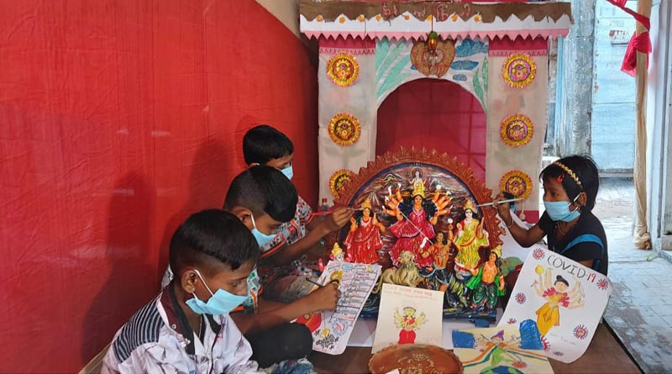
সুলয়া সিংহ: অভাবের দায়ে ফুটপাতে রাত কাটানো কিশোরী কিংবা প্রত্যন্ত গ্রামে স্কুলে যেতে না পারা কিশোরের মধ্যেও অসামান্য প্রতিভা লুকিয়ে থাকতে পারে। প্রচারের সৌজন্যে অন্যরা এগিয়ে যায়, আর ওরা পড়ে থাকে সেই অতল অন্ধকারে। করোনা আবহে মানুষের পাশে দাঁড়ানোর সময় এমনই একঝাঁক সুপ্ত প্রতিভার খোঁজ পান কলকাতার দম্পতি জয়দীপ মুখোপাধ্যায় ও সগুনা মুখোপাধ্যায়। আর এই সমাজকর্মীদের হাত ধরেই এবার অনন্য দুর্গাপুজোর সাক্ষী থাকবে শহর কলকাতা। যেখানে মণ্ডপ তৈরি করেছে পতিতাপল্লির খুদেরা আর প্রতিমা বানিয়ে নিয়ে সুদূর সুন্দরবন থেকে শহরে হাজির কচিকাঁচারা।
মহামারীর (Pandemic) জেরে দেশজুড়ে দীর্ঘ লকডাউন শুরু হয়। সেই লকডাউনের জেরে কর্মহীন হয়ে পড়েন বহু মানুষ। গোদের উপর বিষফোঁড়ার মতোই আবার বাংলার একাংশকে তছনছ করে দেয় আমফান (Amphan)। সেই সময় হিঙ্গলগঞ্জের কাছে ভান্ডারখালিতে ত্রাণ পৌঁছতে গিয়ে সগুনাদেবীর সঙ্গে আলাপ হয়েছিল সেখানকার খুদেদের। অনেকের হাতের আঁকা দেখে অবাক হয়েছিলেন তিনি। দীঘা, কাকদ্বীপ, উত্তর ২৪ পরগনা থেকে বাঁকুড়া, মথুরাপুর- বিভিন্ন জায়গায় গিয়ে এভাবেই খুদেদের সুপ্ত প্রতিভার সন্ধান পান স্বেচ্ছাসেবী সংস্থার ওই দম্পতি। তখনই ঠিক করে ফেলেন, এবার ওদের নিয়েই দুর্গাপুজোর আয়োজন করবেন।

[আরও পড়ুন: আমফান দুর্দশা কাটিয়ে দিক উৎসবের আলো, জঙ্গল এলাকার বাসিন্দাদের পুজোর উপহার দিল ‘শের’]
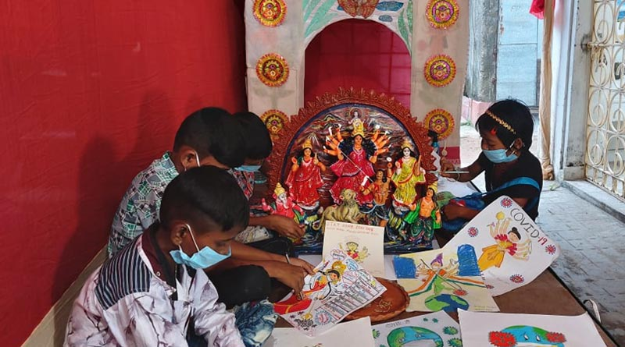
যেমন ভাবনা তেমন কাজ। ছোট বাচ্চারা ভান্ডারখালিতে বসেই তৈরি করে দেড় ফুটের প্রতিমা। রবিবার তা নিয়ে হাজির নয় কলকাতায়। মথুরাপুর থেকে আসছে মণ্ডপের লাইট। কলকাতার রেডলাইট এলাকার খুদেরা আবার নিজেদের ভাবনা দিয়ে বানিয়েছে প্যান্ডেল। রাসবিহারী মোড়ের কাছে পরমহংশদেব রোডের ছোট্ট গলিতে এখন চলছে পুজোর শেষ মুহূর্তে তোড়জোড়। এভাবে ছোটদের একত্র করে দুর্গাপুজোর আয়োজন করতে পারায় আপ্লুত সগুনা মুখোপাধ্যায়। বলছিলেন, “এই মারণ ভাইরাস আমাদের সকলের জীবনেই গভীর প্রভাব ফেলেছে। কেউ প্রত্যক্ষ তো কেউ পরোক্ষভাবে ক্ষতিগ্রস্থ। তবে এই অতিমারী হয়তো সবচেয়ে বেশি কষ্ট দিয়েছে শিশুমনকে। তাই পুজোয় ওদের মুখে হাসি ফোটানোর চেষ্টা করেছি। থিম শিল্পীও ওরা, প্রতিমাও তৈরি ওদের হাতেই। ওদের থিমের নাম ‘চালচিত্র’।”
তবে চমকের এখানেই শেষ নয়। এই পুজোর আবহ শিল্পীর কথা তো এখনও বলাই হয়নি। রবীন্দ্র সদনের ফুটপাতের বাসিন্দা ১২ বছরের পায়েল। অন্যদের দেখেই দিব্যি গান গাইতে শিখেছে। সেই পায়েলই এবার ছোটদের দুগ্গাপুজোর থিম সংগীতটি গেয়েছে। করোনা কালে হাজার প্রতিকূলতার মধ্যেও উৎসবের মরশুমে ছোটদের এক আকাশ আনন্দ দেওয়া সমাজসেবী দম্পতির এই প্রয়াস নিঃসন্দেহে প্রশংসার দাবি রাখে। তাঁদের একটাই আশা, এভাবেই যেন আরও মানুষ এগিয়ে এসে সবহারাদের কাছে টেনে নেন।

[আরও পড়ুন: খাঁটি বাঙালিয়ানা! ধুতি-পাঞ্জাবি পরে মহাষষ্ঠীতে ভারচুয়াল মাতৃবন্দনা করবেন মোদি]
Highlights
- ছোট বাচ্চারা ভান্ডারখালিতে বসেই তৈরি করল দেড় ফুটের প্রতিমা।
- কলকাতার রেডলাইট এলাকার খুদেরা আবার বানিয়ে ফেলল প্যান্ডেল।
- মথুরাপুর থেকে আসছে মণ্ডপের লাইট।

